Консультация для родителей.
«Подвижные игры с детьми на прогулке осенью»

Движение – это тоже эффективное лечебное средство. Подвижные игры, построенные на движениях, требующих большой затраты энергии: бег, прыжки, лазание и др., усиливают обмен веществ в организме. Они оказывают укрепляющее действие на нервную, сердечно-сосудистую, дыхательную системы ребёнка, способствуют созданию бодрого настроения. Активные движения повышают устойчивость к заболеваниям, что очень важно при возникновении простудных инфекционных заболеваниях, вызывая мобилизацию защитных сил организмов, способствует улучшению питания тканей, формированию скелета и правильной осанки.
Без движений ребенок не может вырасти здоровым. Вряд ли можно найти родителей, которые не хотят, чтобы их дети росли здоровыми. Однако, как добиться этого, многие не знают.
Известно, что игра – основной вид деятельности детей. Она жизненно необходима для сохранения и укрепления их здоровья и физического развития. Ещё в древние времена игры носили не только развлекательный характер, но и лечебный. Один из величайших медиков древности – римский врач Клавдий Гален прописывал своим пациентам вместо лекарств игру в мяч.
Все дети любят двигаться, бегать наперегонки, прыгать, играть в мяч, кататься на велосипеде. Такая активность помогает им получить необходимую физическую нагрузку, развивать физические качества. Например, для того чтобы увернуться от «ловишки», надо проявить ловкость, а спасаясь от него, бежать как можно быстрее. Увлеченные сюжетом игры, дети могут выполнять с интересом много раз одни и те же движения, не замечая усталости, а это приводит к развитию выносливости.
Любое движение активизирует дыхание ребенка, увеличивает потребление кислорода. В связи с этим следует отдавать предпочтение подвижным играм и упражнениям на свежем воздухе. Если, наши погодные условия не позволяют вам играть с ребенком на улице, тогда следует хорошо проветривать помещение. В целях безопасности необходимо убрать те предметы, которые мешают двигаться или могут травмировать ребенка.
Игры с детьми на прогулке осенью.
Прогулки полезны в любое время года. Но именно осенью или весной детей труднее всего заинтересовать прогулкой. Да и родителям не сильно хочется мёрзнуть на холодных скамейках, пока любимое чадо будет кататься на такой же холодной качели или съезжать по грязной горке. Лучшее место для прогулок осенью это парк или лес.
Какая же осень без листьев? Когда деревья скинули листву, а дожди ещё не превратили эту золотую шуршащую массу в кучу пожухлых, залежавшихся листьев, сыграйте с вашим чадом в интересную игру. Для начала найдите или сами соберите кучу листвы, соберите ее в горку. Спрячьте в ней несколько игрушек небольшого размера. Ну что же, все приготовления готовы. Теперь можно приступать к игре. Необходимо найти все спрятанные игрушки в этой горе листвы. Победителем станет тот, кто первый найдёт все игрушки, либо у кого большее количество. Эта интересная игра развивает моторику ребёнка и не даёт ему замёрзнуть во время прогулки. А также доставит массу радости и удовольствия от валяния в листве. К тому же, мама, приучив валяться только во время игры, не будет иметь проблем в остальное время.
Осень — не время унывать.
Куда же без мяча и даже осенью он актуален, при условии сухой погоды. Папе можно предложить сыграть в футбол, но и активная мама может составить компанию ребёнку. Если детей во дворе много, то предложите интересные соревнования. Например, кто выше его подкинет, кто бросит мячик дальше, у кого он подпрыгнет выше. Во время этих соревнований дети бегают, прыгают и получают массу удовольствия от общения со сверстниками.
Если вы гуляете вдвоём, то не забывайте иногда проигрывать. Ребёнок делает все, ещё не так как взрослые и ему необходим азарт победы и сознание того что и у мамы (папы) он способен выиграть. От такой игры вы оба получите массу удовольствия. Организм ребёнка насытится кислородом, а общение с ребёнком всегда приводит к пониманию и интересному времяпровождению.
Сыграйте в простую известную игру классики. Даже осенью, если она без дождя, можно попрыгать со своим ребёнком, во дворе. Это не займёт много времени, и каких либо больших физических затрат. А ребёнку эта игра очень полезна. Малыш может для начала прыгать на двух ножках, более взрослые детки на одной. Предложите ребёнку, менять ножки. Это разнообразит игру и не даст вам и ребёнку скучать.
«Игры с мячом на отдыхе в осенний период»
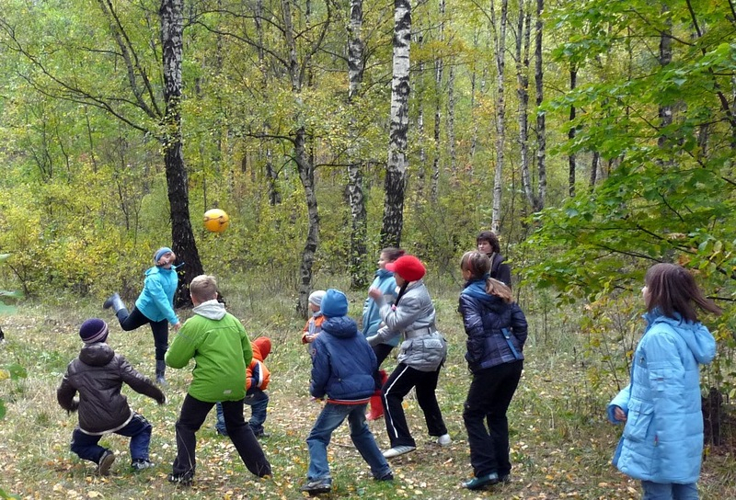

«Съедобное – несъедобное»
Это одна из древних игр. Ее правила довольно просты. Игроки стоят в ряд, ведущий кидает мяч по очереди каждому из игроков, при этом произносит какое-нибудь слово. Если слово «съедобное», игрок должен поймать мяч, если «несъедобное» - оттолкнуть. Если игрок ошибается, то он меняется местами с ведущим.
«Назови животное»
Можно использовать разную классификацию предметов (города, имена, фрукты, овощи и т. д.). Игроки встают по кругу и начинают передавать мяч друг другу, называя слово. Игрок, который не может быстро назвать слово, выбывает из игры. Играя в такую игру, вы расширяете кругозор и словарный запас своего ребенка.
«Догони мяч»
Если у вас на отдыхе оказалось два мяча, можно поиграть в эту игру. Правила очень просты. Игроки передают по команде мяч друг другу, стараясь, чтобы один мяч не догнал другой.
«Вышибалы»
Игроки делятся на две команды. Одна команда встает посередине, другая команда с мячом встает с двух сторон. Команда с мячом старается попасть мячом, «вышибить» игроков из центра. Потом команды меняются местами.
На полянке можно поиграть и поупражняться, используя элементы бега, прыжки, лазание.
Например: побегать друг за другом между деревьями «змейкой»;
по тропинке бежать быстро и очень тихо, чтобы не было слышно хруста веток под ногами;
пробежать или проползти под низко растущими ветками деревьев, стараясь не задеть их;
побегать между деревьями в различных направлениях;
побегать или попрыгать по горке вверх и вниз.
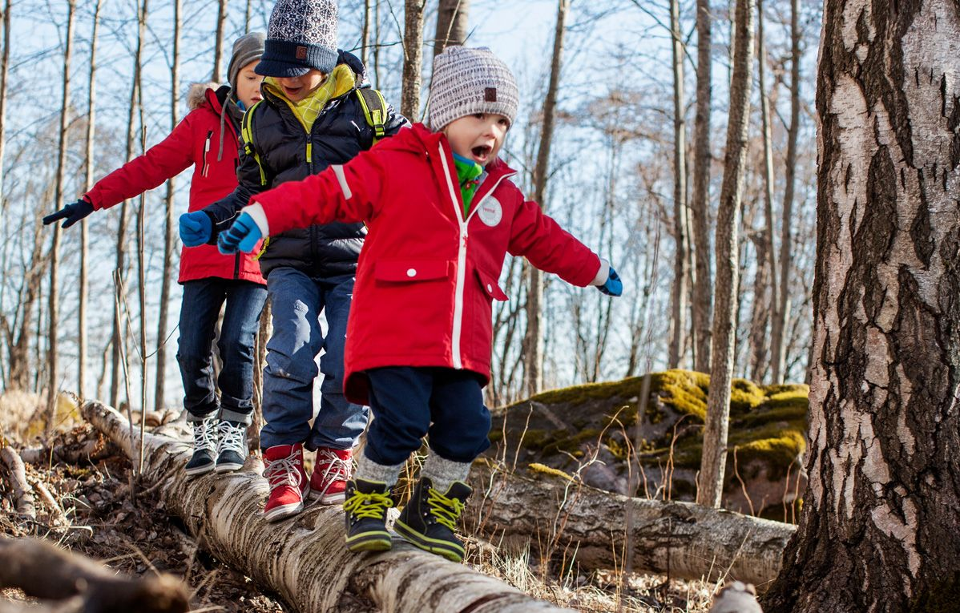
Хорошее упражнение на равновесие – ходьба по стволу поваленного дерева, переход через неглубокую и неширокую канаву по узкому мосту, дощечке. Там, где есть валуны, крупные камни, интересно поупражняться в перешагивании с камня на камень.
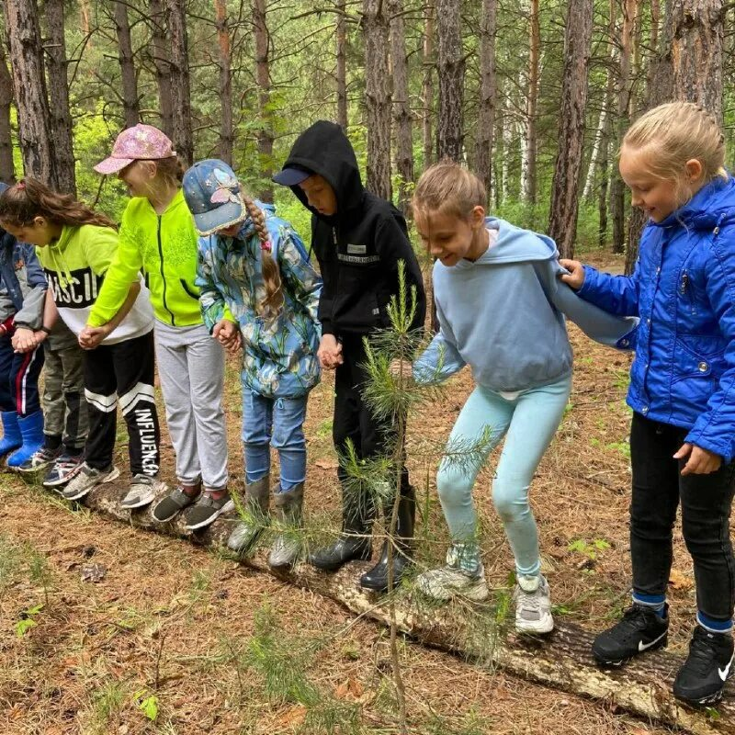
Игра «Пятнашки (догонялки) на камнях»
В зависимости от местности правила можно подкорректировать. Например, если бегать между расположенными далеко друг от друга камнями, то спастись можно, встав на них. Вариант игры – нельзя пятнать того, кто стоит на камне на одной ноге …
Такую игру проводят и там, где много пней различного диаметра. Спасешься от пятнашек, если запрыгнешь на пень одной или двумя ногами.
На прогулке можно поупражняться в метании на дальность и в метании в цель.
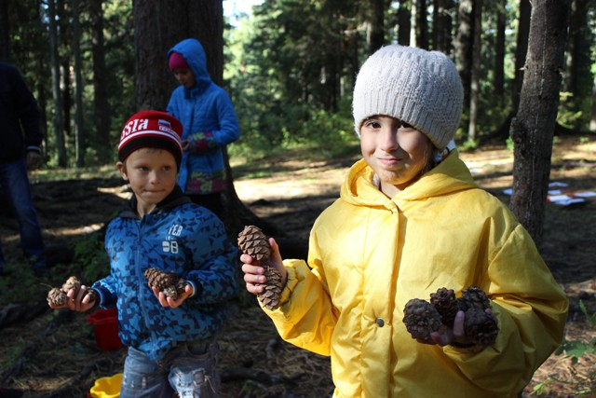
Лучший материал для этого еловые и сосновые шишки, мелкие камешки с берега реки или озера. Упражнения на метание на дальность удобно проводить в виде соревнования «Кто дальше бросит». Круги на воде помогут выявить победителя.
Метание в цель интересно отрабатывать, бросая шишки в определенное пространство между ветками деревьев, в пустое дупло, в ведро или корзину. В водоеме можно расположить «эскадру кораблей» из бумаги или сосновой коры, которую можно атаковать с расстояния 1-2 м шишками и камешками. После игр все корабли, шишки нужно обязательно убрать, чтобы не загрязнять водоем.
«Сбей шишки»
На пне горкой раскладываются 6 – 9 шишек (желудей) Участники игры должны постараться шишкой сбить эти предметы. Выигрывает тот, кто сделает это, используя меньше бросков.

Помните, прогулки полезны не только для детей, но и для родителей. Не забывайте, что во время прогулок вы не только общаетесь с вашим ребёнком, но и обучаете его. Учите познавать мир, а так - же самих себя. Ведь дети копируют взрослых и их поведение, чем больше вы будете проводить время со своим ребёнком и уделять ему внимание, тем больше он вам в итоге отдаст своей любви. В любое время года можно заинтересовать свое чадо прогулкой по парку, лесу и даже во дворе найти ему (ей) занятие. С помощью игры вы убережёте ребёнка от травм, поднимите иммунитет, расширите кругозор, научите общению с детьми, а также обучитесь сами, получите массу положительных эмоций и позитива.

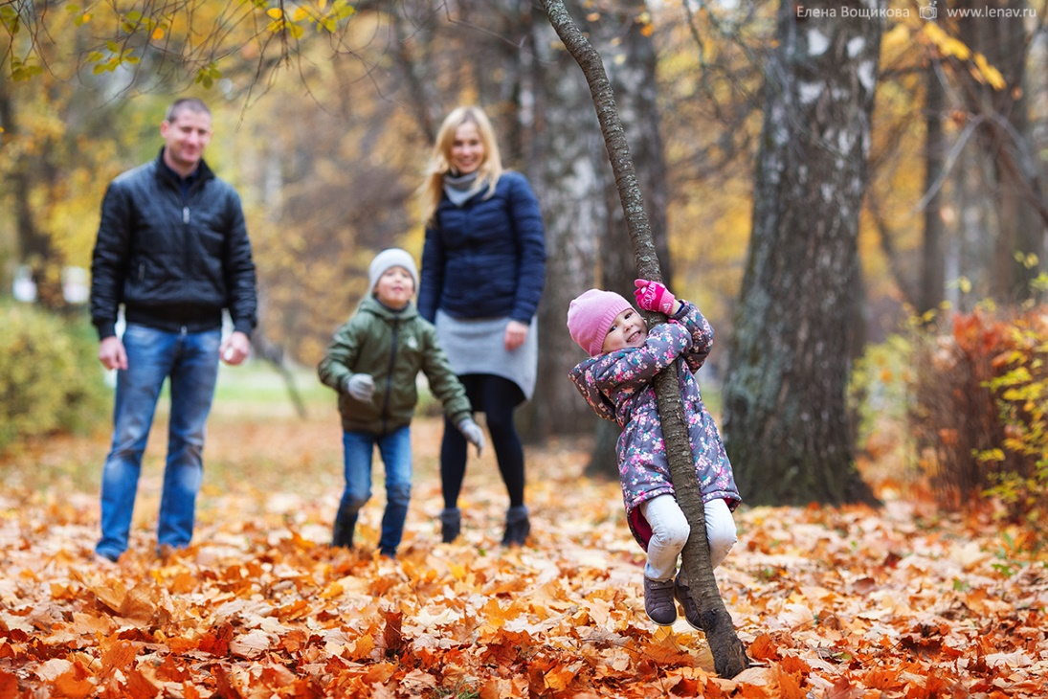

Подготовил инструктор по
физической культуре:
Платова А.Г.
Источник:
- https://ped-kopilka.ru/; тема: «Подвижные игры и упражнения для дошкольников ».
- https://nsportal.ru/detsskii-sad/vospitate; тема: «Осень – прекрасная пора для подвижных игр»

